**PARTIDO FEDERACIÓN REGIONALISTA VERDE SOCIAL**

Santiago, 20 de abril de 2022.

La Federación regionalista verde y social, por medio de su Secretario General Jorge Díaz Fernández, y, de conformidad a lo dispuesto en el Estatuto del Partido y en el reglamento de las elecciones de autoridades de Partido FRVS, aprobado por la convención nacional día 30 de enero de 2022, procede a rechazar las candidaturas en lista para las elecciones 2022 de Consejeros Regionales presentadas hasta las 23:59 horas del día viernes 15 de Abril de 2022, según la modificación de estatuto en su artículo primero, punto N.o 2 Respecto de la modificación de estatutos complementando lo existente. a) Se acuerda que en aquellos casos en que se presenta una sola lista o una sola candidatura, vencido el plazo de reclamación, o fallada esta y quedando una sola lista o candidatura a firme, el tribunal supremo o el órgano encargado del proceso proclamará como ganadora a lista o candidatura única.

**I. Región del Maule**

**a) Candidaturas en Lista para Consejeros Regionales:** Se presentó una lista en tiempo, pero no cumple con los requisitos establecidos en el reglamento de elecciones y estatutos del partido.

Atendido que la lista no cumplió con los requisitos de postulación exigidos, a este secretario general le corresponde rechazar la lista de Consejeros Regionales que la integran:

|  |  |
| --- | --- |
| NOMBRE | CARGO |
| Juan Paulo Tapia Rocha | Consejero/a Regional 1 |
| Carolina Olave | Consejero/a Regional 2 |
| Vania Beatriz Torres Morales | Consejero/a Regional 3 |
| Juan Manuel Morales | Consejero/a Regional 4 |
| Miltón Cotal | Consejero/a Regional 5 |
| Manuel Jesus Calquín Fuentes | Consejero/a Regional 6 |
| Guillermo Enrique Morales Campos | Consejero/a Regional 7 |
| Fernanda Kaori Jorquera Valdés | Consejero/a Regional 8 |
| Pamela Andrea Tejos Valdés | Consejero/a Regional 9 |
| Sebastián Vargas Cerón | Consejero/a Regional 10 |

Razón: Los Pustulantes no firman formulario de postulación, requisito necesario y establecido.

**II.-** Publíquese íntegramente esta resolución en el sitio Web del partido www.federacionregionalistaverdesocial.cl

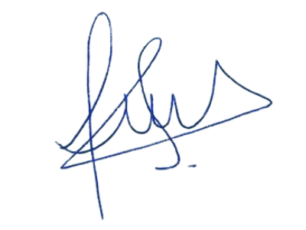

Secretario General

Jorge Díaz Fernández

Federación Regionalista Verde Social